* **CHAPITRE 1: DATA MINING (FOUILLE DE DONNÉES)**

***DÉFINITION DM***

ensemble des algos, méthodes et technologies pouvant servir à remplacer ou à aider l’expert humain ou le décideur dans un domaine spécifique dans le cadre de **prise de décision en fouillant** dans des bases de données décisionnelles des corrélations,associations,comportem ents homogènes, liens...

***ENJEUX***

Simplifier la production de données structurées et porteuses de sens, créer des connaissances à partir de données non structurées, analyser des tendances sur la durée, créer de modèles sur des historiques de données

***Données Vs Connaissances:***

| C:\Users\htc\Desktop\4.GIF | **Donnée** : Client3 : âge = âgé, Niveau d’études = non  **Information** : 37,5 % des Clients consultent leurs comptes bancaires sur le Web.  **Connaissance** : SI E=non ALORS I= non |
| --- | --- |

***APPLICATIONS DE BASE DU DATA MINING*** Apprentissage automatique (non-supervisé) 

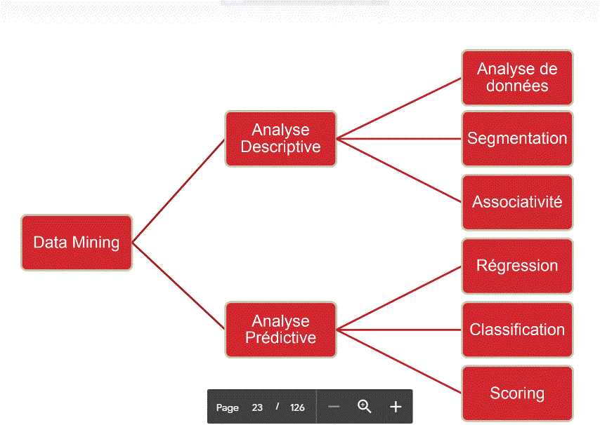 Apprentissage supervisé (il doit y avoir de l’expérience)

### ANALYSE FACTORIELLE Résumer et visualiser l’activité de l’entreprise à travers des indicateurs pertinents SEGMENTATION (pour décrire: même si on a des données qualitatives on va les traduire en quantitative) le but est:

-créer des groupes homogènes qui se distinguent et tq les individus affectés à chaque groupe d’appartenance se ressemblent le plus. (la segmentation se fait sur la totalité des vars descriptives jamais selon une variable donnée)  
-trouver les variables métiers influençant la répartition en groupes  
**les techniques de segmentation:**-Partitionnement : **k-means**  
-Hiérarchique : **CAH**  
afin de trouver des corrélations  
**ASSOCIATIVITÉ** EXP: analyse du chariot : recherche des articles les plus/moins associés (exp : couche bébé+alcool) **CLASSIFICATION : SCORING** (pour prédire avec une variable décisionnelle **qualitative**)EXP: un dossier de crédit peut être classifié BON ou MAUVAIS, risque de maladie cardiaque chez un patient, efficacité de communication avec clt, optimiser par le marketing ciblé les chances d’obtenir des réponses positives (ciblage plus précis)… **le but est:** -Détecter les variables possédant un lien fort avec la variable décisionnelle et construire des modèles de classification qui fait la liaison entre eux   
**les techniques de classification:**  
-**Arbre de décision (ADD)**  -**K-nearest neighbors (KNN)**  -**Régression logistique**  
-**Forêts Aléatoires (Random Forest)** -**Séparateur à Vaste Marge (SVM)  
CLASSIFICATION : PROFILING** déterminer ce qui caractérise un groupe particulier de clients  
**RÉGRESSION LINÉAIRE** (pour prédire avec une variable décisionnelle **quantitative**)  
EXP: prédire les tendances salariales de la prochaine année, meilleur % de réduction de coûts, estimation de consommation du carburant… **le but est:**  
-Construire un modèle prédictif avec l’ensemble des variables pertinentes (qui possède un lien fort avec la var cible) afin de prédire la variable d’intérêt  
-Détecter les individus atypiques ou les aberrances  
**les techniques de régression linéaire:**  
-**Méthode des moindres carrés**  
-**Meilleurs prédicteurs**

***TECHNIQUES DE DATA MINING***

Types d’analyse: **descriptive** (seulement sur les données quantitatives), résultat direct, mettre en évidence des connaissances

présentes, **pas de var cible**) **(techniques non supervisés)**

**prédictive** fournit un modèle ≠ résultat, découvrir de nouvelles infos à partir de connaissances et décisions,  
 explique mieux les données, **il existe des vars cibles (techniques supervisés)**

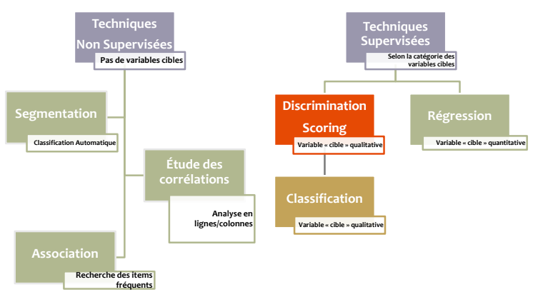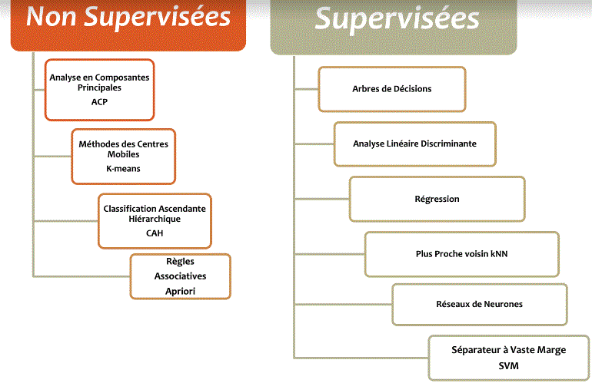

***MÉTHODOLOGIES DE TRAVAIL DANS UN PROJET DATA SCIENCE***

**1) KDD (ECD) (KNOWLEDGE DATA DISCOVERY ,EXTRACTION DE CONNAISSANCES À PARTIR DE DONNÉES)**  
Le processus de **KDD** est itératif et interactif (il peut être nécessaire de refaire les pas précédents)   
(-) manque de guidage de user qui ne choisit pas à chaque étape la meilleure solution adaptée pour ses données  
PHASES PRINCIPALES

|  | 1)Développer et comprendre le domaine de l’application 2)Sélection des données => **Données ciblées**  3)Le prétraitement et le nettoyage des données(-bruit) =>**Données prétraitées**  4)La transformation des données : Choisir les méthodes correctes de représentation des données:réduction des dimensions,transformation des attributs. =>**Données transformées**  5)Choisir la meilleure tâche pour Datamining choisir quel type en décidant le but du modèle (classification, régression, regroupement…)  6)Choisir l’algorithme de Datamining : recherche des motifs en décidant quels modèles et paramètres sont appropriés. =>**Modèles**  7)Implémenter l’algorithme de Datamining  8)Evaluation des motifs découverts. possibilité de retourner à des étapes précédentes, représentation visuelle, enlever les redondances... => **Connaissances**  9)Utiliser les connaissances découvertes |
| --- | --- |

**2) SEMMA (SAMPLE, EXPLORE, MODIFY, MODEL, ASSESS)**

SAS divise la fouille de données en cinq étapes représentées par l’acronyme SEMMA.  
*PHASES PRINCIPALES :*

|  | **1)Sample: Échantillon des données**  **2)Explore: Exploitation des données** en recherchant les tendances et les anomalies imprévues afin de mieux comprendre les données.  **3)Modify**: **Modifier les données** en créant, sélectionnant, transformant les variables.  **4)Model**: **Modélisation des données** Rx neurones, ADD, modèles statistiques...  **5)Assess**: **Évaluer le résultat** |
| --- | --- |

Une des différences entre KDD et SEMMA est que SEMMA est intégré dans l’outil Enterprise Miner et ils n’utilisent pas d’autres méthodologies, tandis que le KDD est un processus ouvert qui peut être appliqué dans plusieurs environnements.

**3) CRISP-DM (CROSS-INDUSTRY STANDARD PROCESS FOR DATA MINING** (la plus utilisée dans le monde, appliquée dans les TP)

C’est une méthodologie qui comprend des descriptions des phases typiques d'un projet et des tâches comprises dans chaque phase, et une explication des relations entre ces tâches. (processus cyclique composé de 6 ou 5 phases: dans le cas où l’évaluation et le déploiement sont combinés)  
PHASES PRINCIPALES :

|  | **1)COMPRÉHENSION MÉTIER:** déterminer les objectifs d’affaire résoudre un prob spécifique, évaluer la situation actuelle, lister les **objectifs métier (en langage naturel)** et les convertir en un prob DM: **objectifs DM (termes spécifiques au domaine)** => Élaborer un plan de projet **2)COMPRÉHENSION DES DONNÉES:** Collecte de données initiale, description, résumé, exploration, vérification de leur qualité, sélection pour mettre en place une description concise et claire du problème et identifier les données pertinentes (qui doivent être indépendantes les unes des autres) **3)PRÉPARATION DES DONNÉES Nettoyer** (Remplir les vals manquantes, supprimer les vals aberrantes, résoudre la redondance)  **Transformer** (Convertir en une échelle numérique unifié en utilisant des formulations mathématiques simples)-> **centrage et réduction** **4)MODÉLISATION Traitement des données** selon leur type et l’objectif: décrire ou prédire, **considérer chaque objectif DM et lister les méthodes qui peuvent répondre à cet objectif** (Association, classification, clustering, prédictions, motifs séquentiels) **5)EVALUATION** le modèle répond aux objectifs métier? Est-il logique? ... **6)DÉPLOIEMENT /IMPLÉMENTATION** |
| --- | --- |

parfois les retours en arrière sont nécessaires: de l’étape **2 vers 1** : pour affiner ma compréhension du métier  
**4 vers 3**: la modélisation n’est pas satisfaisante -> effectuer certains changements sur les données

**5 vers 1**: le taux d’erreur trouvé dans l’évaluation n’est pas toléré par le métier (exp:médecine) -> ce chemin qui ne mène pas à la solution doit être ajouté à la compréhension du métier pour ne pas tomber dans le même piège dans d'autres analyses.

retour de l’étape **6 vers la BD**: la connaissance que nous avons eu à la fin du cycle peut être injectée dans notre BD et me servir dans d’autres analyses

**CHAPITRE 2: LA SEGMENTATION (CLUSTERING: non supervisé -> classification automatique avec k-means et CAH)**

***K-MEANS (K-moyenne: MÉTHODE DES CENTRES MOBILES)***

| C:\Users\htc\Desktop\7.GIF | Permet de **trouver des classes dans des données** sans relations hiérarchiques: pas d’inclusion de classes. Input k=nbr de classes attendues, calcule les distances Intra-Classe (entre les indivs de même classe) et Inter-Classe(distance entre les centroïdes) et opère sur des **variables continues**. (plus les pt sont proches plus les indivs se ressemblent)  Rq: la transformation de données sur un plan engendre une perte de données critère d’évaluation de classification=stabilisation de l’inertie totale (essayer de se rapprocher au max jusqu’à ce qu’il n’ y a plus de changement ): **Itot  = IA  + IC  IA**  : somme des inerties totales de chaque classe **IC** : moyenne des carrées des distances des barycentres de chaque C au barycentre global |
| --- | --- |

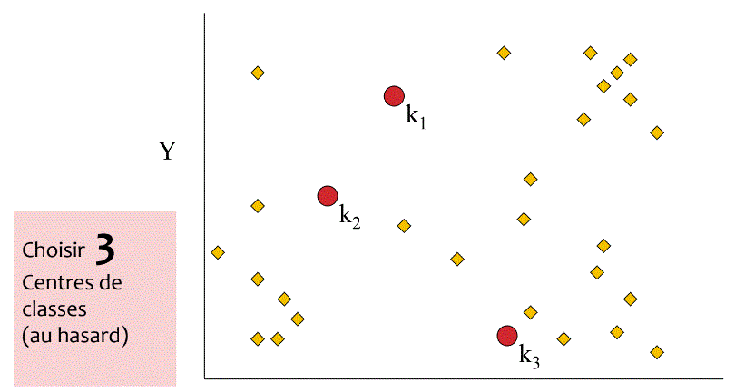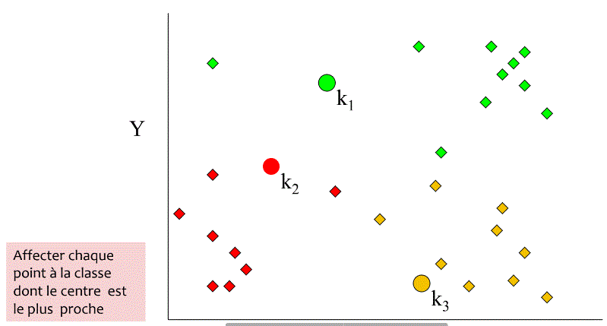

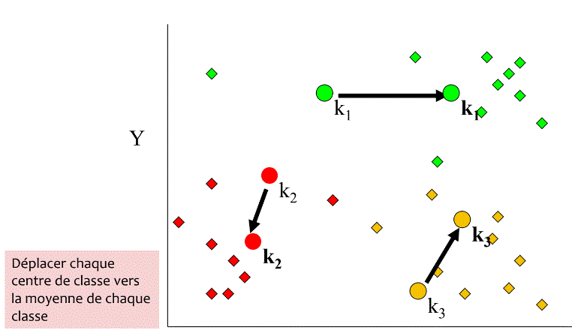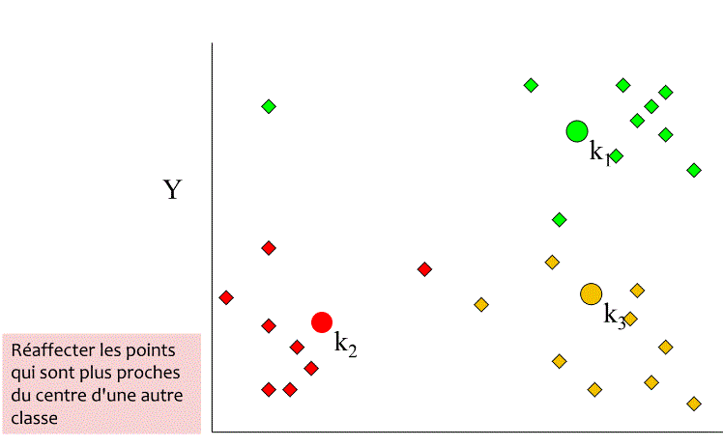

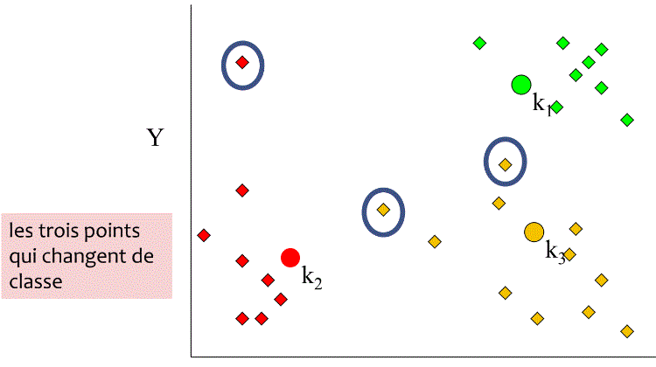 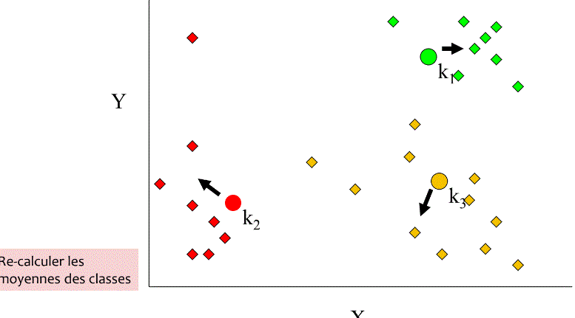

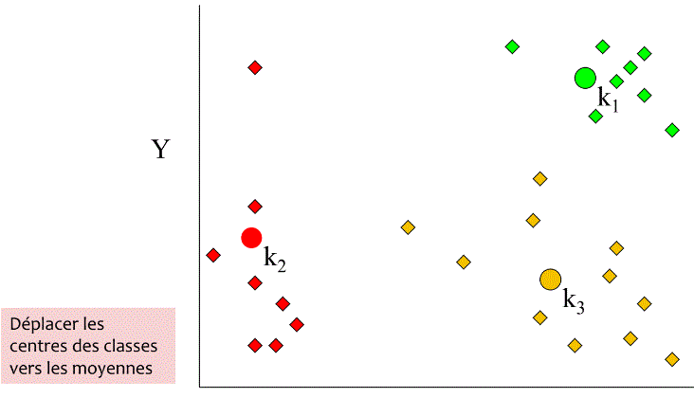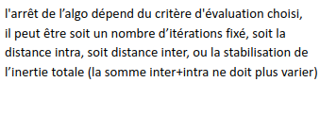

**POINTS FAIBLES DE K-MEANS**(-) Le choix subjectif du nombre de groupes (quand il est inconnu)  
(-) Ne trouve pas nécessairement la configuration optimale correspondant à la fonction objective minimale (car ça dépend de l’initialisation)  
(-) Les résultats sont sensibles à l'initialisation aléatoire des centres.

***CAH : CLASSIFICATION ASCENDANTE HIÉRARCHIQUE***

PRINCIPE ALGORITHMIQUE: Créer à chaque étape une partition obtenue en agrégeant 2 à 2 les éléments les plus proches et fournir une hiérarchie de partitions : arbre contenant l’historique de la classification et permettant de retrouver **n-1 partitions**. Il nécessite une métrique (**distance euclidienne**...) et nécessite de fixer une règle pour agréger un individu et un groupe d’individus (ou bien 2 groupes d’individus)  
LE DENDROGRAMME: indique les objets et classes qui ont été fusionnés à chaque itération et la valeur du critère choisi pour chaque partition rencontrée, il donne aussi un résumé de la classification hiérarchique.  
Le niveau d’un palier donne une indication sur la qualité de la fusion correspondante  
Toute coupure horizontale correspond à une partition.

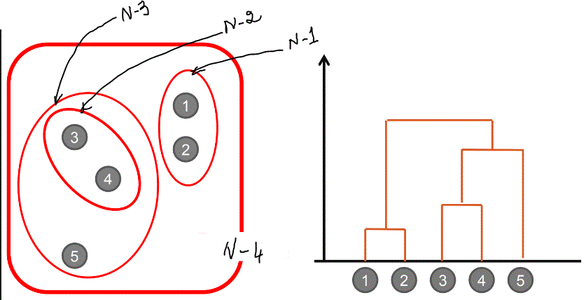 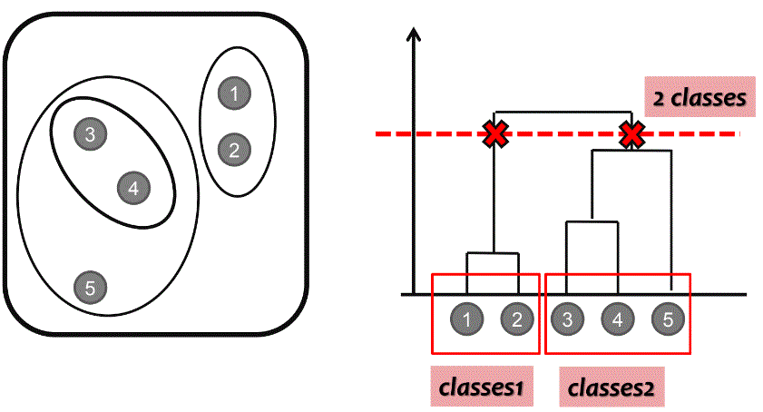

calcul de la matrice des distances entre les points et Détecter les grp homogènes à l‘aide de coupes horizontales   
regrouper les 2 les plus proches (le 5 est plus proche au (si je souhaite avoir 2 grps je dois couper de sorte que j’ai 2   
grp (3,4) branches (exp: grp1={1,2} et grp2={3,4,5}

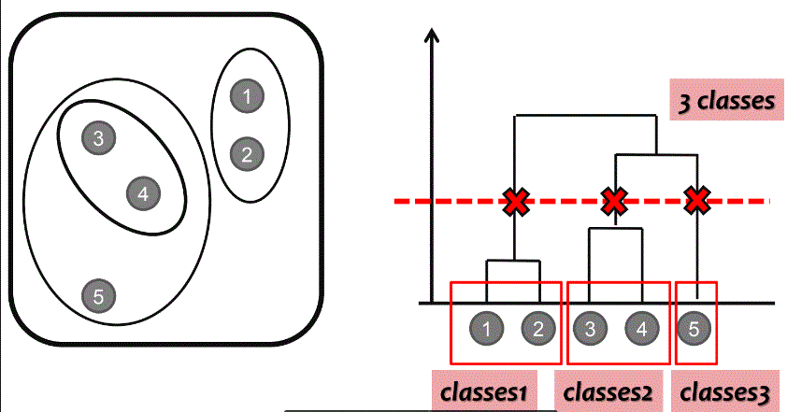 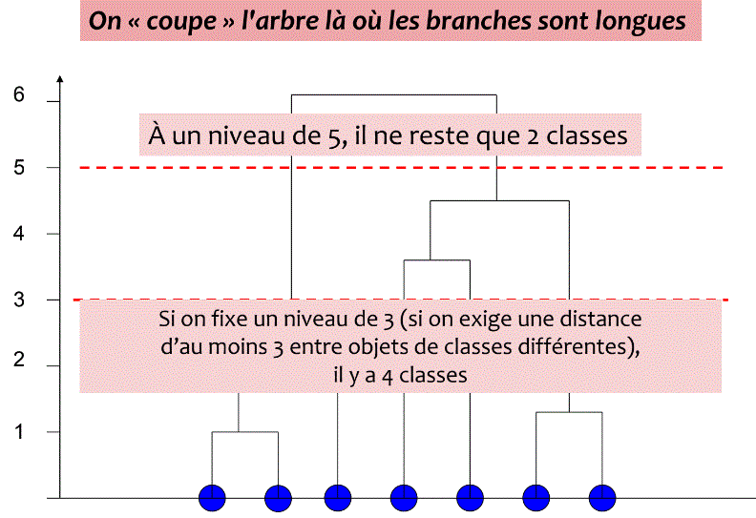

Nested Clusters Dendrogram Les branches reflètent la distance inter-Classes donc pour avoir des gprs  
 homogènes on cherche la distance maximale (elle est atteinte lorsqu’on  
 fait la coupe juste au dessous du palier.   
  
**AVANTAGES DE LA CAH**(+) Permet de classer : des individus, des variables, des moyennes de classesobtenues en sortie de k-means.  
(+) S’adapte aux diverses formes de classes, par le choix de la distance.(+) Permet de choisir le nombre de classes de façon optimale, grâce à des indicateurs de qualité de la classification en fonction du nombre de classes.  
**INCONVÉNIENTS DE LA CAH**(-) Complexité algorithmique non linéaire (en n2 ou n3, parfois n2log(n))  
(-) Deux observations placées dans des classes différentes ne sont jamais plus comparées

**-> Dans un problème de segmentation il faut commencer par CAH (pour détecter visuellement le nb de clusters grâce au dendrogramme) puis explorer K-means par référence à ce nb trouvé**

**[notes de TD1: video S4]  
ex1:** calculer le **taux de bonne classification** dans une matrice de confusion= **nb d’indiv bien classés / nb total  
taux de mauvaise classification** (1-tbc)= **nb d’indiv mal classés / nb total**

|  | variable C_churn ={0,1} kmeans genère 2 grps 1(clients churnés) et 2(fidèles) -> cette association est observée à partir des valeurs 52 et 80 de la matrice de confusion   143=pop totale |
| --- | --- |

**Rq ex2:** CAH nous donne une meilleure classification pour FH par contre Kmeans a donné un meilleur résultat pour TV dans ce cas on peut proposer ce qu’on appelle une **approche hybride** puisqu’il s’agit du domaine médical donc l’erreur est peu tolérée  
**ex4*** comment dessiner un dendrogramme à partir de la matrice des distances  
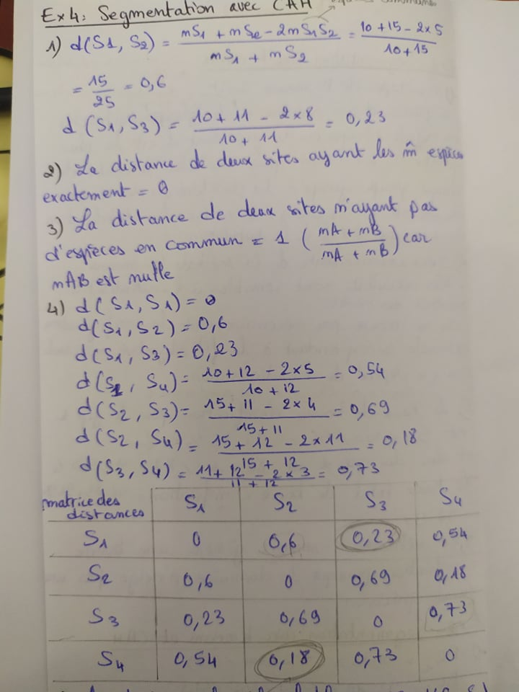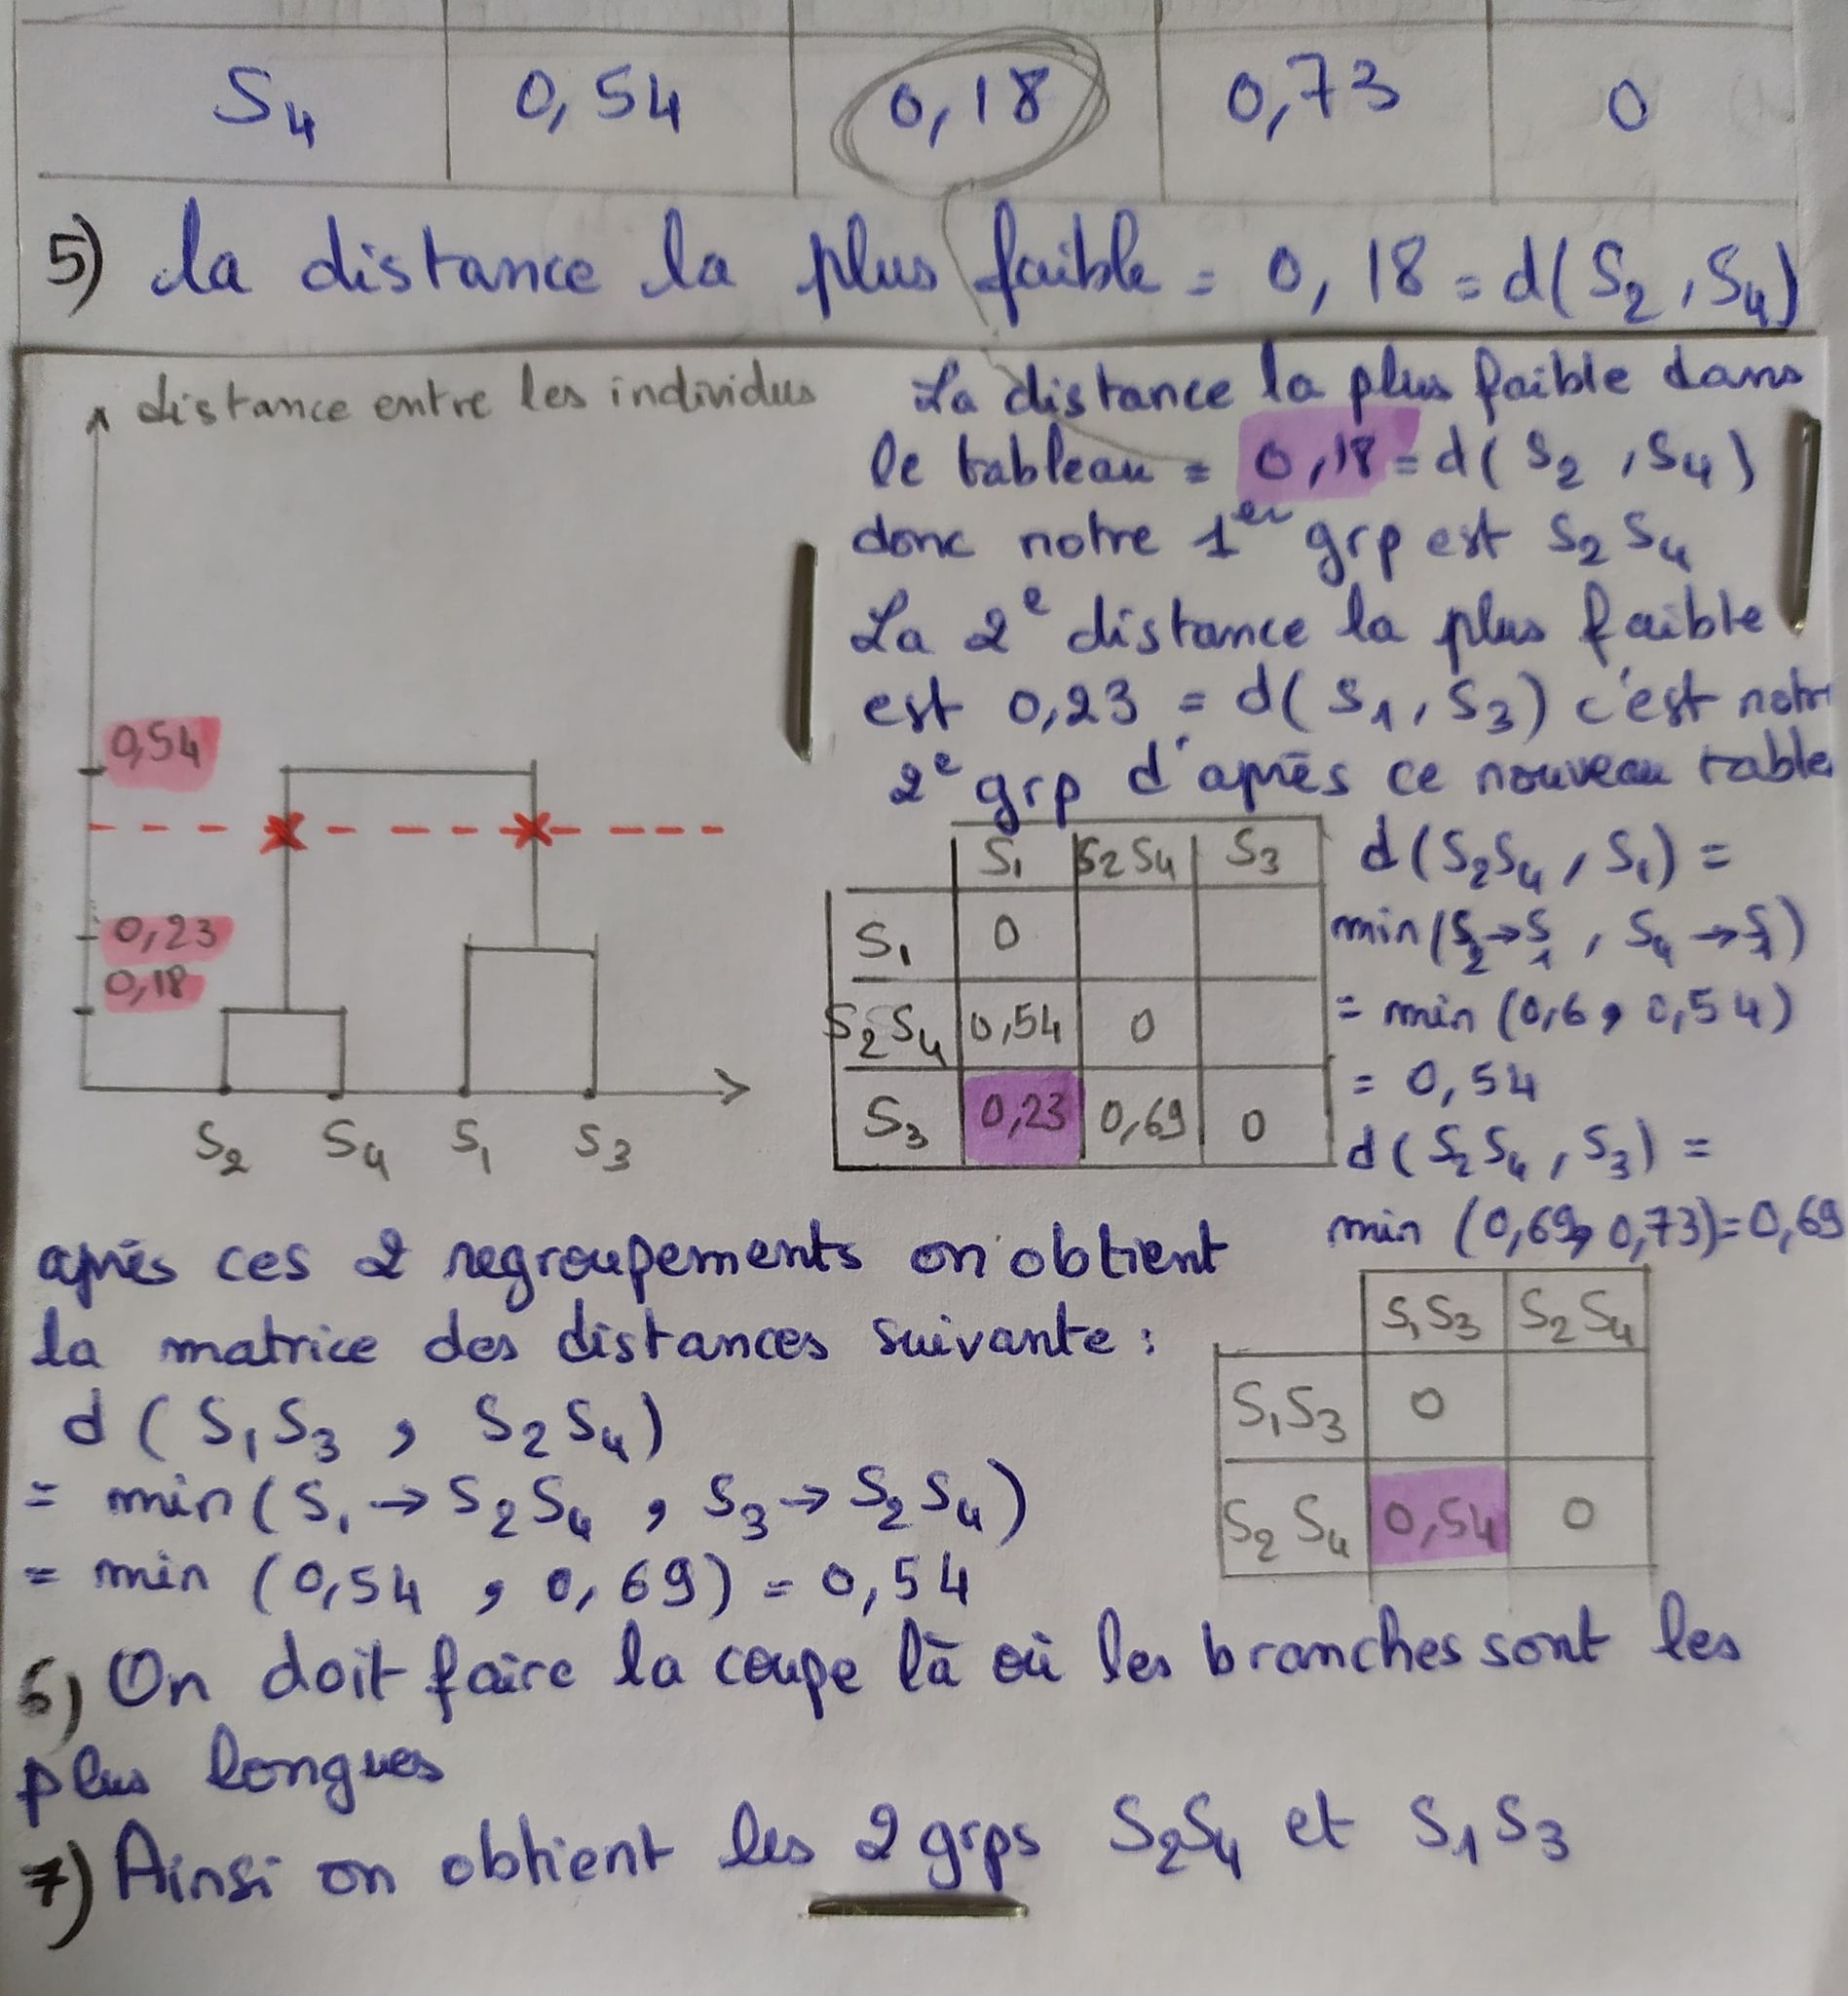**

**CHAPITRE 3: L’ANALYSE EN COMPOSANTES PRINCIPALES (ACP: méthode descriptive non supervisé pour réduire les dimensions de représentation des données et visualiser le comportement des indivs par rapport aux variables, trouver des corrélations)**

***CHOIX DU NOMBRE D’AXES À RETENIR (car par exemple il n’est pas possible de représenter 9 dimensions)***

**- Critère de Kaiser**: on ne retient que les axes associés à des **valeurs propres supérieures à 1** (si je ne trouve qu’une seule, je peux considérer une 2ème val propre inférieure à 1 car j’ai besoin de 2 axes pour construire un plan)  
**- Critère du coude** : sur l’évolution des valeurs propres, on observe un (coude) suivi d’une décroissance régulière. **On sélectionne les axes avant le décrochement(=Stabilisation)**

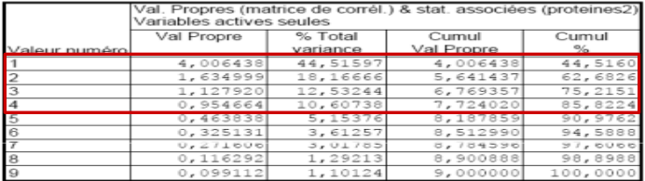 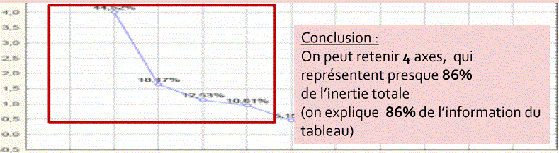  
tableau de valeurs propres obtenu avec cmd cpa ou princomp avec les 9 lignes (nb de vars descriptives du dataset) chacune correspond à une composante principale (une combinaison linéaire unique de toutes les vars descriptives)  
**lecture du tableau:** la 1ere composante a une val propre 4 et elle nous apporte 44.5% de la totalité de l’information (inertie totale)  
plus le % de variance est fort plus les coefs des variable est élevé et vice versa, le dernier cumul de val propre doit être= nb de vars et le dernier cumul en terme de variance= 100% càd l’inertie totale (la somme des valeurs propres correspond à la totalité de l’information initiale= 9 (le nb de vars descriptives) dans cet example et la somme des variances=1 ou 100%)  
**selon le critère de kaiser on ne retient que les 3 premiers axes (val propre>1 : le cadre rouge est faux!)   
selon le critère de coude (le graphe) on peut retenir 4 ou 5 axes, l’essentiel est de ne pas considérer la partie plane de la courbe**

***PROJECTION DU NUAGE DE POINTS (représentation par la carte des individus ou par le cercle de corrélations des var descriptives)***

-**Un plan factoriel** est un **repère du plan** défini par deux des q axes factoriels retenus.  
-L’examen des plans factoriels permettra de visualiser les **corrélations** entre les variables et d’identifier les groupes d’individus ayant pris des valeurs proches sur certaines variables.

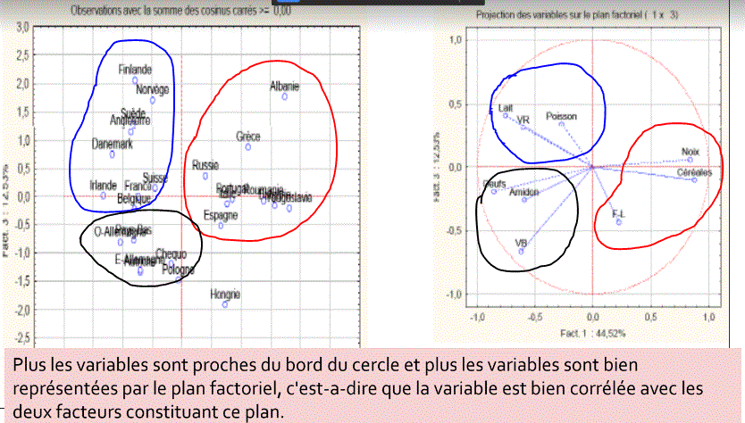

CARTE DES INDIVIDUS CERCLE DE CORRÉLATION  
Interprétation: deux variables proches sont **corrélées positivement** (comportement similaire exemple: albanie et bulgarie, espagne et portugal ou céréales et noix càd bien représentés sur le même axe et proches en terme de distance entre elles)  
Deux variables qui s’opposent sont **corrélées négativement** (comportement inverse exemple noix et lait)  
Deux variables orthogonales sont **non corrélées**. (je ne peux pas interpréter le comportement de l’un en fct de l’autre)  
On interprète **la bonne représentation d’un individu sur l’une des composantes** càd sa proximité par rapport à la composante en calculant le cos2  (mis au carré car le cos prend des valeurs entre -1 et 1) pour voir laquelle des deux représente l’individu le mieux (c’est l’axe le plus proche)  
Sur tout le plan: plus la var est **proche du périmètre** du cercle mieux elle est représentée. la **var est corrélée à l’axe**1 si ses coordonnées sur cet axe sont supérieures à ses coordonnées sur l’axe2 (s’il y a des distances - on utilise | | )  
**Puisque l’ACP nous donne une visualisation de groupements possibles, on peut l’utiliser puis passer à une segmentation avec kmeans**

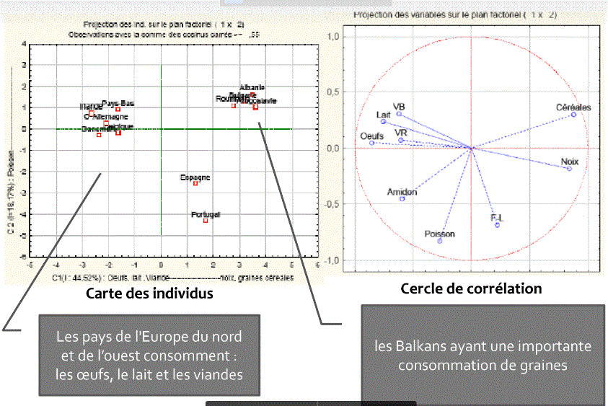

**QUALITÉ DE REPRÉSENTATION DES INDIVIDUS :**

| C:\Users\htc\Desktop\44.GIF | -Lorsque **l’angle** est proche de **0**, c'est-à-dire que l’individu est **bien représenté**, le **cosinus est proche de 1**. -Dans le cas inverse, l’angle **est proche de 90°** et le **cosinus est proche de 0**. |
| --- | --- |

***INTÉRÊTS DE ACP***

|  | **objectif de l’étude des individus: typologie** (grp homogènes), **ressemblance** ou **différence** de point de vue variables  **objectif de l’étude des variables: ressemblance** (liaisons), informations identiques, **corrélation** (comportement des vars dans l'espace)  **objectif des 2 études:** **caractérisation des classes d’individus par les variables et compréhension des individus spécifiques par rapport aux liaison entre variables** |
| --- | --- |

***ÉTAPES DE ACP***

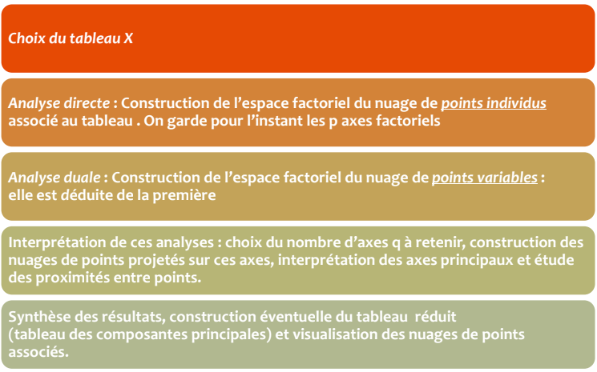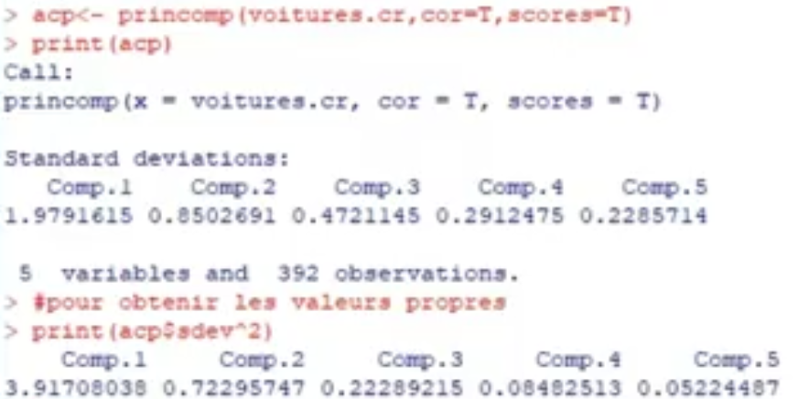

**LES COMPOSANTES PRINCIPALES si j’ai les standard deviation je dois les mettre au2 pour trouver les val propres!**Permettent d’exprimer les vars initiales selon de nouveaux axes”principaux”, qui sont les vecteurs propres de la matrice :  
- des **covariances** si on a des **données hétérogènes**, avec des **ordres de grandeur différents**  
- des **corrélations** lorsque **les unités de mesure ne sont pas les mêmes pour toutes les variables**

|  | les variables **bien représentées** sont celles qui sont **proches du cercle** (Age in yrs, gender, zip), celles qui sont **proches de l’origine** (date of joining, country, salary, city) sont **mal représentées**  **on peut aussi interpréter la représentation selon le cos2 de chaque variable: plus le cos2 tant vers 1 plus la variable est bien représentée**   * Les 3 variables city, zip, Date of joining sont **corrélés positivement**. * Age in years & Gender sont **corrélés négativement.** * Gender & city **ne sont pas corrélé** |
| --- | --- |

|  | * les individus qui sont **près des centres**: 21, 6, 20 **ne sont pas bien représentés** * les individus qui sont **loin du centre et près de l’axe**: 24, 3, 17, 14 sont **mieux représentés** (on peut aussi vérifier par cos2 ) |
| --- | --- |

**[notes du td2: video s7]   
 ex2: qualité de représentation des indivs par rapport au plan, contribution moyenne et quelques interprétations  
 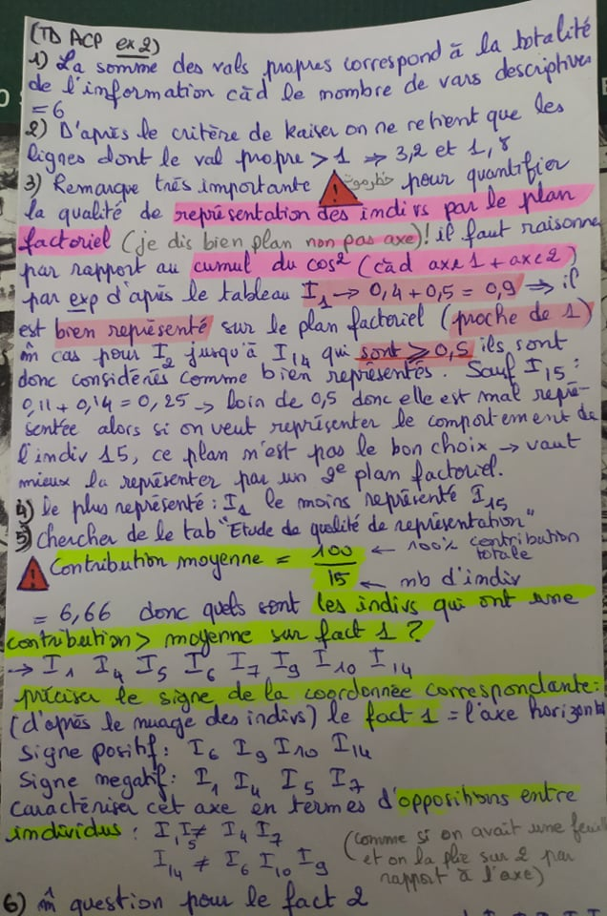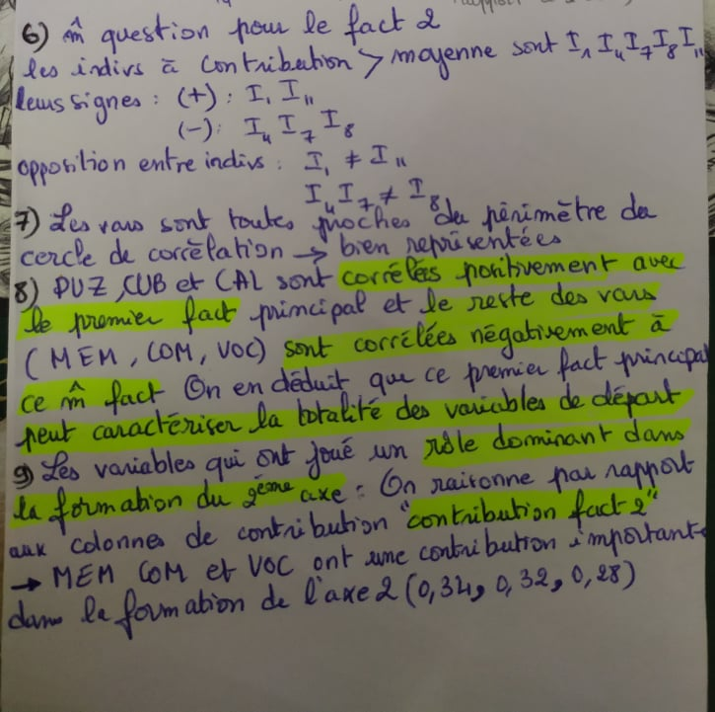   
 CHAPITRE 4: CLASSIFICATION SUPERVISÉE: ARBRE DE DÉCISION (ADD) (classification ou régression)   
Dans cette 2eme partie du module on s'intéresse au méthodes supervisées: notion de vars explicatives et var cible, dataset d’apprentissage et dataset de test(pour valider le modèle avec de nouvelles valeurs) sinon un seul dataset qu’on subdivise sur 2**

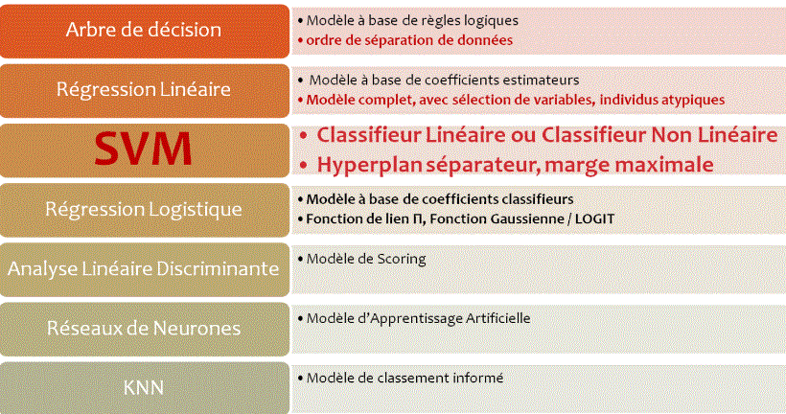

***PRINCIPE ALGORITHMIQUE DE L’ARBRE DE DÉCISION (modèle à base de règles décisionnelles)***

| C:\Users\htc\Desktop\4777.GIF | **exp:**M,A,R,E sont des vars explicatives, I est la var cible  **1-**chercher si M,A,R ou E a le même comportement que I. **Pour I=oui:** I=oui M=moyen, I=oui M=faible, **Pour I=non:** I=non M=élevé, I=non M=faible donc M n’appartient pas à la même modalité ainsi que A et R. | concernant E, **pour I=oui** tjrs E=oui mais pour **I=non** E=non sauf pour le client 6 et 7 **Choix du meilleur attribut à placer dans un noeud:** Il existe plusieurs méthodes: Algorithme (C4.5, C5.0), CHAID (Chi-squared Automatic Interaction Detector), ID3 entropie de Shannon, **CART Classification and regression trees : Indice de GINI** (le meilleur moyen pour la construction de l’arbre car il répond aux questions de choix de la variable à segmenter, détermination du seuil de la coupe (lorsque la variable est continue) et de la bonne taille de l’arbre) |
| --- | --- | --- |

***CARACTÉRISTIQUES DE L’ALGORITHME DE CART***

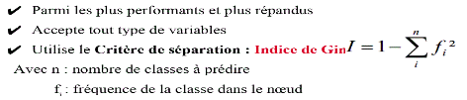 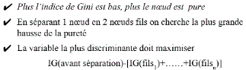  
indice de Gini =1 - la somme de la fréquence d’apparition de la modalité de la variable au carré  
on cherche la pureté maximale dans les noeuds (noeud pur càd par exp lorsque E=non I= non)  
on va calculer IG av séparation pour détecter la racine puis on soustrait la somme des IG(fils) suivant les étapes suivantes:  
1) calculer **IG av séparation au niveau de la racine càd au niveau de la var I**: I=oui ->3 clients +I=non->5 clients donc **8 clients  
IG(av S)= 1- ((3 / 8)2 + (5 / 8)2)= 0.46875**2) calculer IG(M) IG(A) IG(R) et IG(E) par référence à I

|  |  | **IG(M)=** |
| --- | --- | --- |

IG(M)= -0.4201388 et de la même manière on trouve IG(A)= -0.03125 IG(R)= -0.9201388 et IG(E)= -0.01125388  
3) chercher la var la plus discriminante (max): c’est **E** car elle a IG le plus élevé  
4) construction de l’arbre

|  | pour E=non j’ai toujours I=non donc on construit la 1ere branche avec cette décision   |  | pour E=oui je n’ai pas un noeud neutre donc on va d’abord éliminer les individus correspondant à E=non I=non donc il nous reste 5 indivs ainsi l’IG(av S1) devient: **1- ((3 / 5)2 +(2 / 5)2)= 0.48** et les **IG** doivent être **recalculés** avec cette nouvelle population= 5 clients IG(M avec E=oui)=0.0355556  IG(A avec E=oui)=0.48 IG(R avec E=oui)=0.0355556 var la plus discriminante= **A** -> on ajoute un noeud A à la branche E=oui avec 3 branches(pour ses 3 modalités jeune, moyen, agé) ce noeud est pure: chaque modalité de A nous donne une seule modalité de I cet ADD comporte 4 décisions (nb de feuilles) et 2 noeuds (E: racine et A fils) profondeur(taille de ADD donnée par la branche la plus longue)=2 | | --- | --- | |
| --- | --- | --- | --- |

5) choisir une stratégie de parcours (droite ou gauche, le choix par défaut est gauche)  
6) établir la base de connaissances de la forme si alors: **si E=oui et A=jeune alors I=oui si E=oui et A=moyen alors I=oui   
 si E=oui et A=agé alors I=non si E=non alors I=non  
Méthodes d’évaluation et de validation d’un modèle**

| **validation par croisement** | **courbe ROC: comparaison de modèles** | **courbe lift: comparer modele predictif et choix aléatoire** |
| --- | --- | --- |

**CHAPITRE 5: CLASSIFICATION SUPERVISÉE: KNN-> K-nearest neighbors (k-plus proche voisin) avec var cible qualitative**

***PRINCIPE DE KNN***

| Apprendre par analogie et sans construction de modèle: regarder la classe des k exemples les plus proches (k généralement impair= 1, 3, . . .) Affecter la classe majoritaire au nouvel exemple |  |
| --- | --- |

***FORCE ET FAIBLESSE DU KNN***

(+) simple et facile à mettre en œuvre (ne construit pas un modèle)   
(+) aucune hypothèse sur les données (linéaires, affines..)  
(-) les attributs ont le même poids (il faut centrer et réduire pour éviter les biais et certains peuvent être moins classant que d’autres  
(-) il doit garder en mémoire l’ensemble des observations pour pouvoir effectuer sa prédiction  
(-) apprentissage paresseux: lent (tous les calculs sont fait lors du classement, sa limite est les larges bd->il faut utiliser d’autre tech )  
(-) Le choix de la méthode de calcul de la distance ainsi que le nombre de voisins K peut ne pas être évident

**CHAPITRE 6: CLASSIFICATION SUPERVISÉE: SVM-> Séparateur à Vaste Marge:var cible qualitative,classifieur linéaire ou non linéaire**

***PRINCIPE DE SVM***

| C’est un algorithme de classement statistique supervisé. Son rôle est de **séparer des échantillons** (utilisé dans le filtrage de spam, classification msg, classification émotions +/-...) Cette séparation se fait à travers **une marge (qu’on essaye de maximiser)** càd la distance entre les échantillons séparés: Distance = hyperplan : Plan de séparation – Espace vectoriel On dit que les données sont séparables linéairement: si tous les points associés aux données peuvent être séparés correctement par une frontière linéaire (non pas une ligne: on est dans l’espace) On dit que l’hyperplan est valide s’il arrive à séparer convenablement les échantillons. | C:\Users\htc\Desktop\45.GIF |
| --- | --- |

***MARGE MAXIMALE ENTRE HYPERPLANS SÉPARATEURS***

On cherche h sous la forme d’une fonction linéaire : **h(x)=w.x+b** qui **sépare** les échantillons **et maximise la marge** (donnée par la distance entre les 2 indivs les plus proches des hyperplans)   
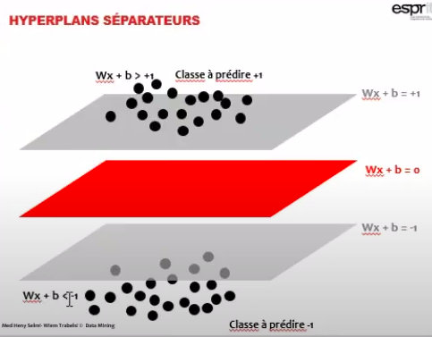

***LES VECTEURS SUPPORTS MACHINES (SUPPORT VECTOR MACHINE)***

Ce sont les points les plus proches, qui seuls sont utilisés pour la détermination de l’hyperplan (pts jaunes dans le graphe)

**CALCUL DE LA MARGE ENTRE HYPERPLANS SÉPARATEURS**

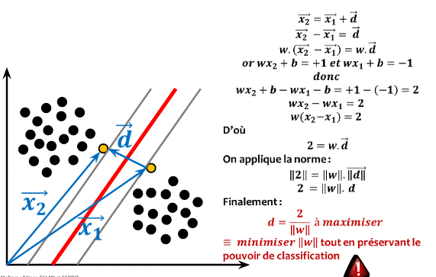

**OPTIMISATION DE LA MARGE**

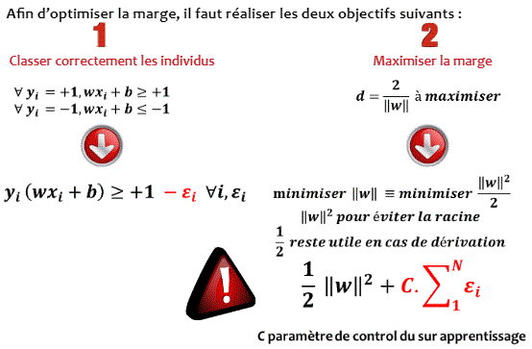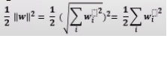

**SI ON A DES INDIVIDUS MAL PLACÉS (il faut rajouter le paramètre de control c)**

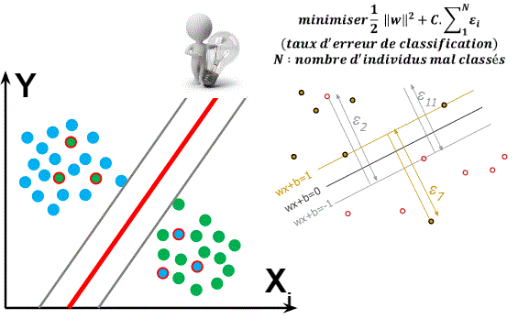

**EXEMPLE DE SÉPARATION NON LINÉAIRE:**

|  | Afin de savoir laquelle des fct il faut choisir pour la séparation on peut les tester et comparer avec la **courbe ROC de comparaison de modèles** et ne garder que celui qui maximise la performance |
| --- | --- |

**[notes du td3: video s13]**

| **SVM RADIAL**  **separateur**: l’intitulé du modèle à créer, **quality**: cible, **bordeaux**: dataset d’apprentissage, **formula**:quality en fct de ttes les vars, **data**: données **svm-type:** svm de classification, **svm-kernel**: le type de noyau est radial, **cost**: coût=1, **number of support vector**: 32 vecteurs support jusqu’à obtenir un résultat stabilisé | dans la fct table, ce qui est avant “,” se trouve en lignes ->le réel et en colonne ->le predit **taux d’erreur total de modèle de classification obtenu**: nous avons 3 indivs mal classés sur 34 3/34= 0.08 **taux de classification par qualité de vin** (on choisit taux de mauvaise classification par exemple) pour bad= 1/12 pour good=0 pour medium=2/11 | **SVM POLYNOMIAL**  **taux d’erreur total**= 8/34=0.23 **taux de classification par qualité de vin** pour bad= 2/12 pour good=6/11 pour medium=0   **INTERPRETATION** en se basant sur TC TOTAL, SVM RADIAL est le meilleur (taux d’erreur minimal) si on se base sur TC par classe: Bad et Good sont bien classifiées par SVM RADIAL Medium est mieux classifiée par POLYNOMIAL-> on garde SVM RADIAL |
| --- | --- | --- |

**CHAPITRE 7: CLASSIFICATION SUPERVISÉE: Régression-> prédiction de données quantitative**

***PRINCIPE DE RÉGRESSION LINÉAIRE (modèle à base de coefficients estimateurs)***

On s'intéresse à la régression linéaire simple (1 var explicative: poid en fct de la taille) ou multiple (≥2 vars explicatives: prix d’un appartement en fct de superficie, quartier...) qui consiste à prédire la valeur d’une **variable cible (expliquée) continue Y**, **en fonction** des valeurs d’un certain nombre **d’autres variables prédictives (explicatives) Xi.** Le but est de chercher la droite qui résume le plus le nuage de pts ce qui revient à chercher les coefs estimateurs **α1,α2...αn  avec α0** un coef de stabilisation (il représente b dans la fct ax+b)

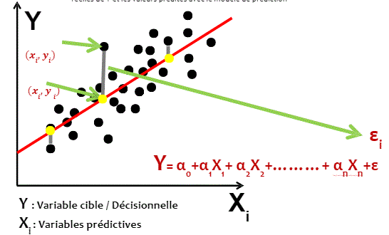

**Méthode des moindres carrées:** l’idée est de minimiser la différence entre y réel et y prédit donc minimiser **εi** =Σ**εi**2 dans la formule de Y (cette distance peut être négative puisque les pts sont des 2 parts de la droite: on calcule le carré)

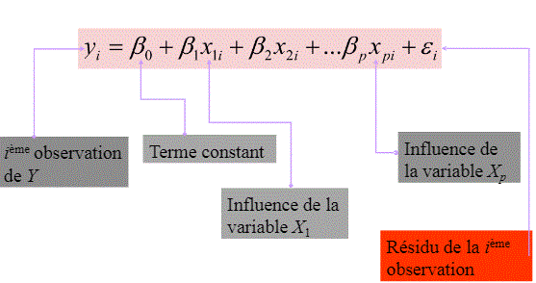 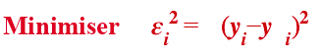

**CALCUL DES COEFFICIENTS ESTIMATEURS 𝜶i  ET LEURS CARACTÉRISTIQUES**

| **𝜶=[𝑿𝒕𝑿]−𝟏𝑿𝒕𝒀  X=matrice des vars explicatives**  **Y=colonne de variable cible  on considère que le vecteur εi est null car on raisonne par rapport à l'entrepôt d’apprentissage** | **demo** |  |
| --- | --- | --- |

**-Evaluation de régression (calculer la qualité de prédiction): si R2=0.84 on dit que les variables expliquent à 84% la variance totale**

**-Le QQ-plot peut nous servir de visualiser le nuage de pts pour décider si la régression est une bonne solution**

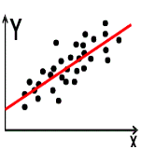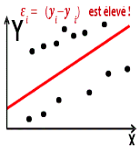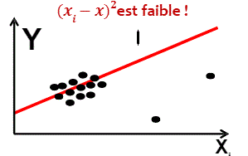   
plus la variance de l’erreur est faible -> plus les coefs estimateurs sont précis -> la droite de régression passe bien au milieu des pts

plus les coefs estimateurs sont précis plus La dispersion des X est forte=> les X couvrent bien l’espace de représentation

**CRITÈRES DE SÉLECTION DE VARIABLES PERTINENTES À PRENDRE EN CONSIDÉRATION POUR LA PRÉDICTION**

**AIC (inertie d’info d’akaike: choisir l’aic le plus faible) BIC (bayesian ou AIB en anglais)**

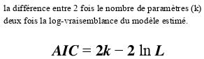 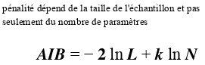

**Meth’ descendante :** élimine var’ **ascendante :** ajout var’ **stepwise(combinaison)**

**+ Critère AIC ou BIC**

**étape1: calculer le modèle global: écrire Y en fct des X  
étape2: utiliser l’un des critères (généralement AIC) qui prend en paramètre le modèle global et une marge de confiance (seuil de signification de variables) et retourne un tab:**

| **important!!!!! B= les coefs estimateurs: la plus grande est la plus significative std error= erreur standard la 1ere ligne “constante” est notre 𝜶0 signification[0,1]: la plus proche de 0 est la plus significative** | si on procède par la sélection de variables, on va **éliminer** en 1er lieu TPUB qui est **la moins significative** (B faible et sig élevé) puis **recalculer un nouveau modèle** sans TPUB et éliminer encore une fois une nvlle var: | puis recalculer et éliminer jusqu’à avoir le modèle le plus réduit avec la condition d'arrêt: **ne garder que les sig ≤ 0.5**  **le modèle avec sélection de variable:** ventes=3084.009+5.222*MT-13.467*PRIX+1.984*INV+8.328*PUB |
| --- | --- | --- |

***RÉGRESSION LOGISTIQUE(prédiction d’une variable binaire qualitative:modèle complet avec sélection de vars, indivs atypiques)***

Si la variable à prédire est une **variable binaire qualitative** la régression linéaire ne convient pas car la droite linéaire ne représente pas bien les données et n’est pas la meilleure courbe qui résume mieux le nuage de points car elle n’explique pas bien les Y en fonction des Xi elle va passer au maximum par 2 pts seulement la solution est: **la fonction logistique π**

| C:\Users\htc\Desktop\41.GIF | **1 seule variable explicative (un seul x)  plusieurs variables explicatives** |
| --- | --- |

